20.05.2020 r.-(środa)
Dzień dobry!
Dziś poznajemy nową figurę, która nazywa się TRAPEZ.
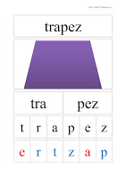

Proszę o pokolorowanie tej figury w różnych kolorach
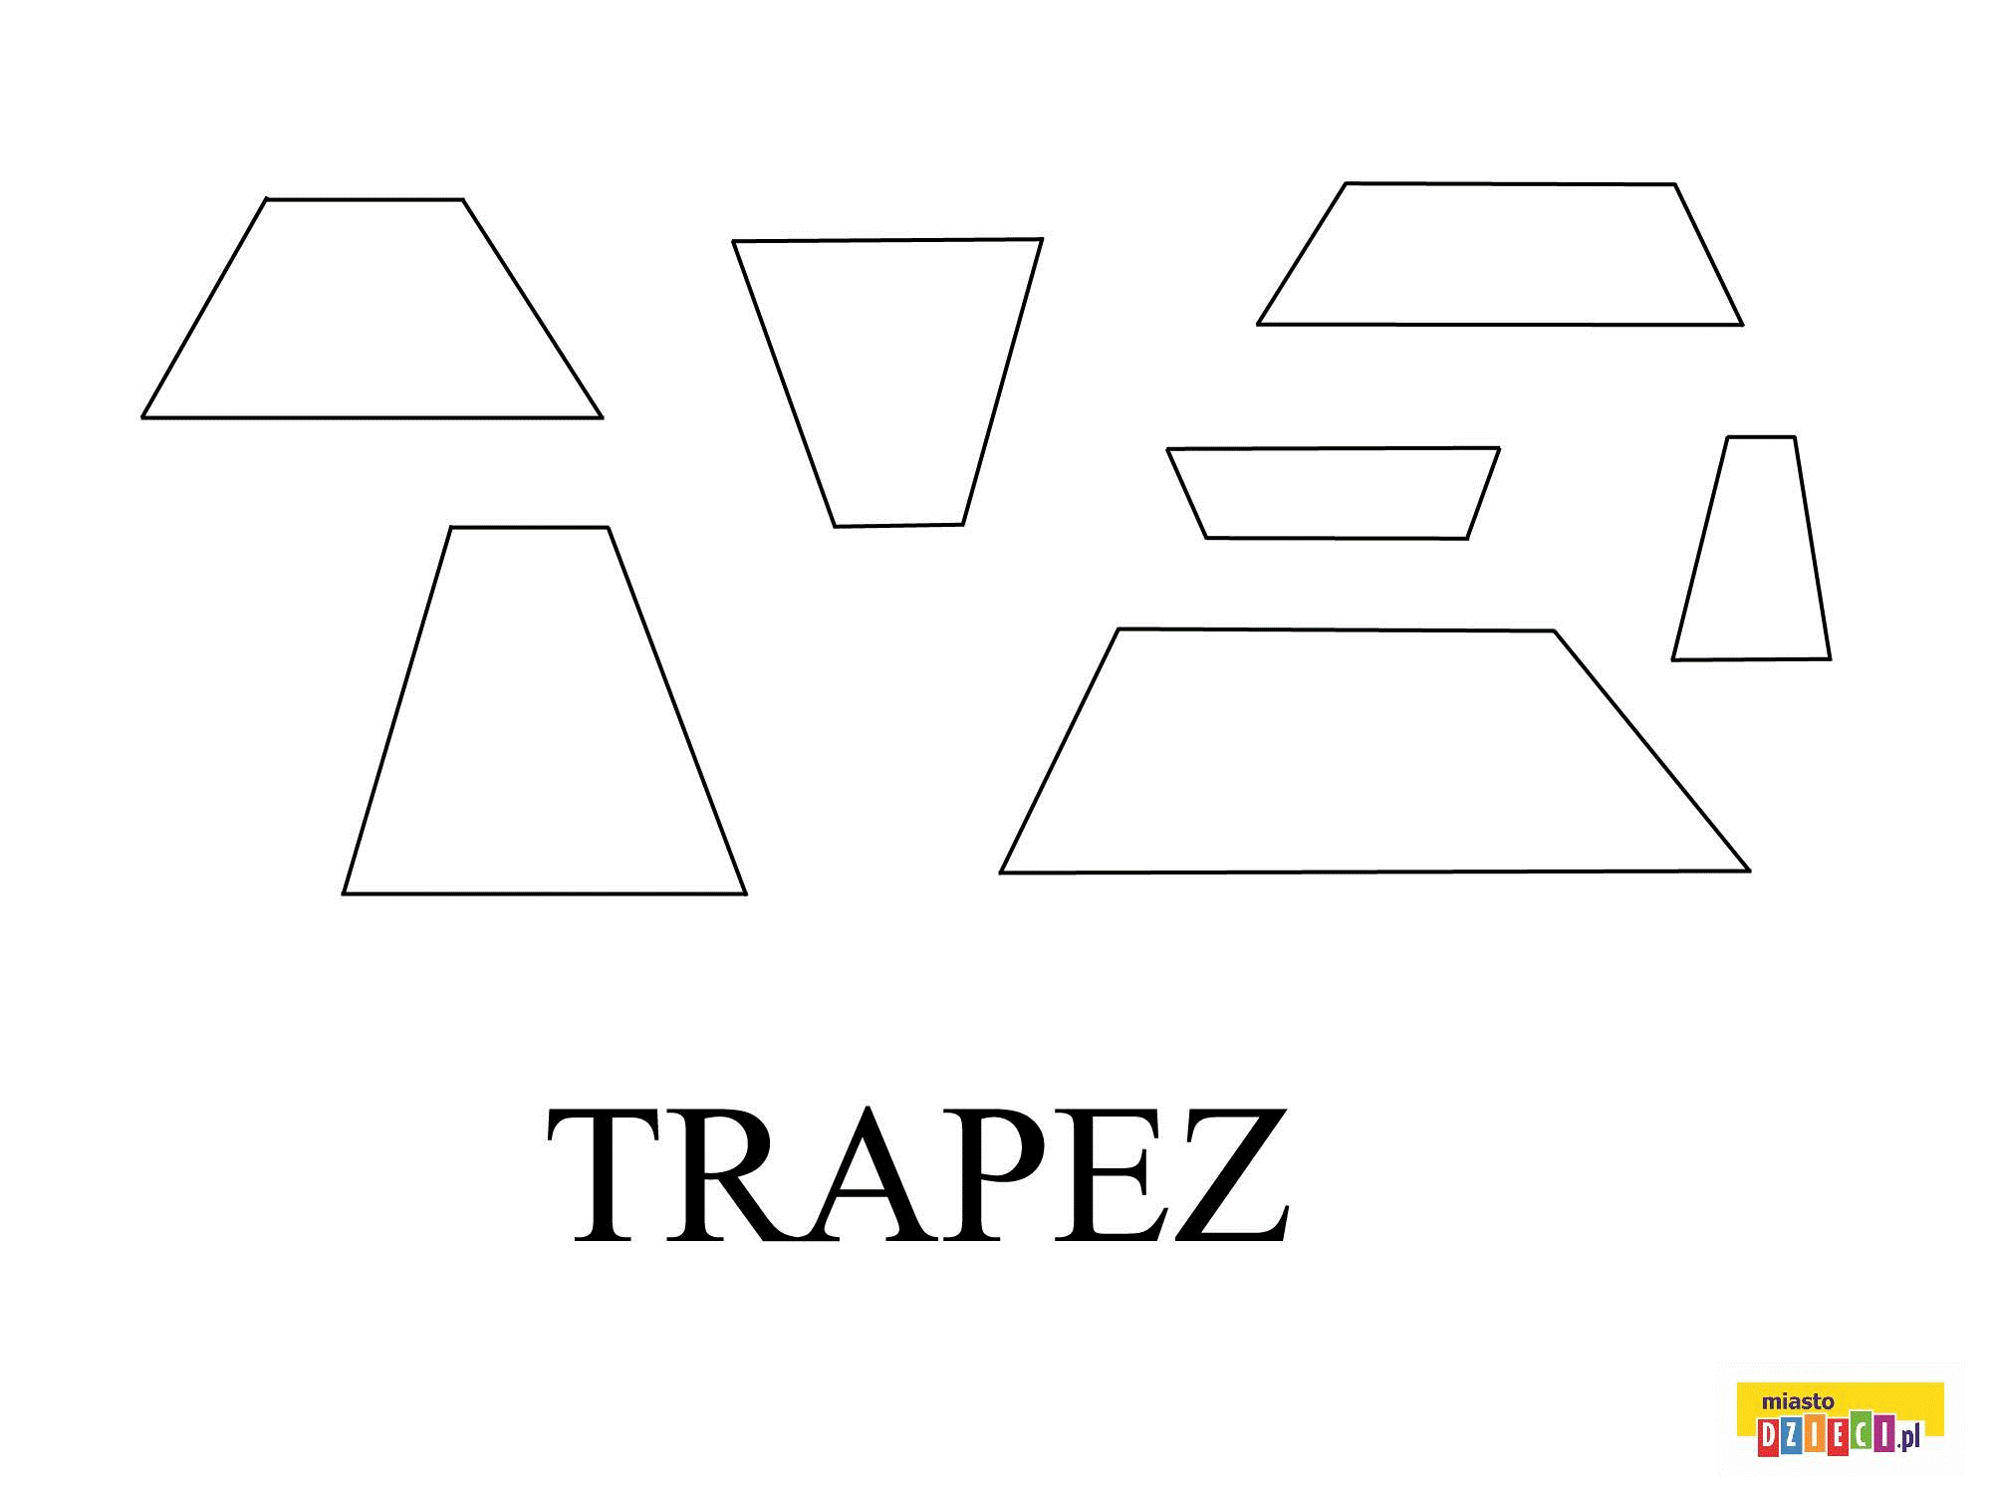

- Określanie położenia elementu w szeregu, posługiwanie się liczebnikami porządkowymi
Należy również policzyć wszystkie pokolorowane figury i wpisać ołówkiem w okienku odpowiednią liczbę
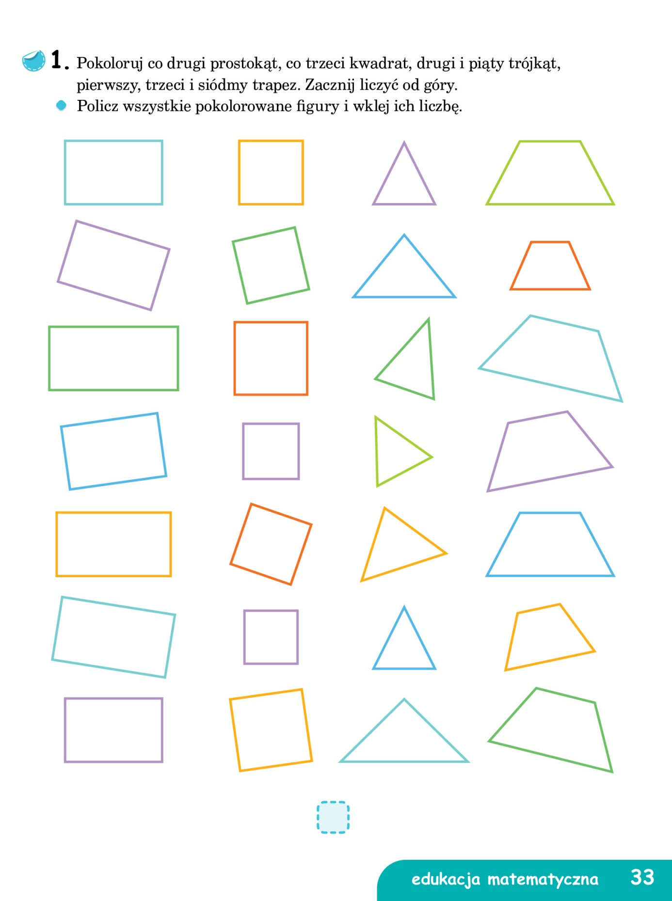

Narysuj samochód, wykorzystując dostępne figury:
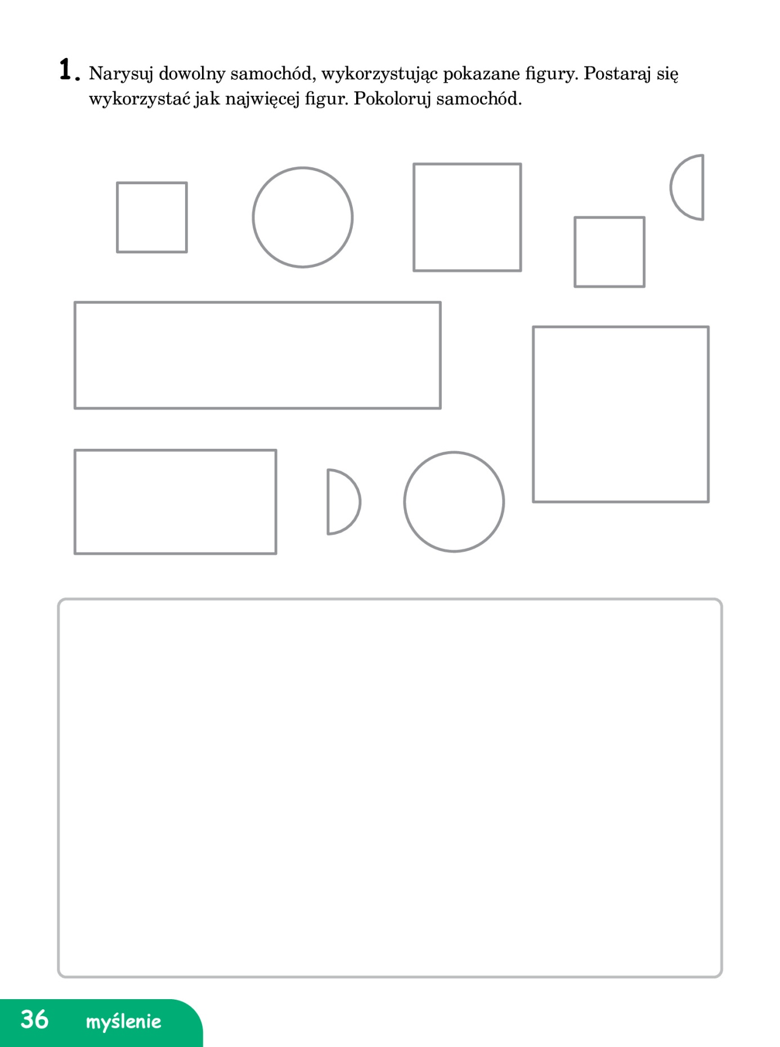

Zabawy z literą J
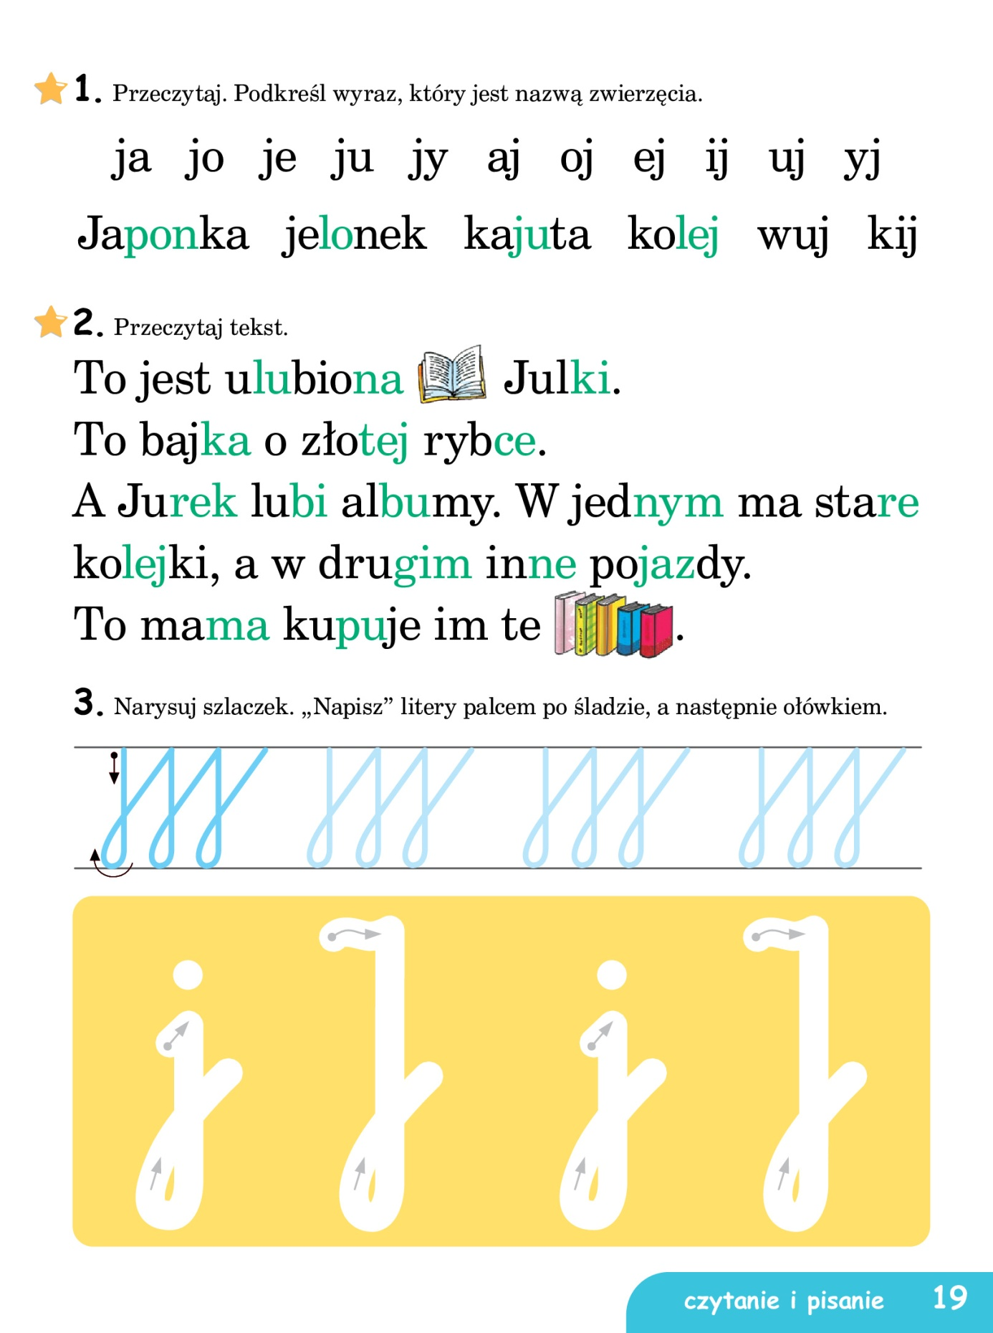

Kolorowanie według kodu – wulkan

